Благоустройство территории Шарковщинского района
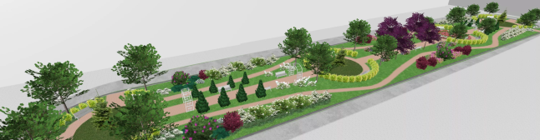
Наведем порядок на нашей родной земле в 2026 году вместе!


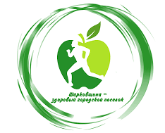
ГУ «Шарковщинский районный центр гигиены и эпидемиологии» напоминает!
В соответствии с п.24 Правил благоустройства и содержания населенных пунктов, утвержденных постановлением Совета Министров Республики Беларусь от 28.11.2012 года №1087, п.6 Положения о порядке определения размеров (пределов) территории земель общего пользования населенных пунктов для выполнения работ по поддержанию их надлежащего состояния, утвержденного постановлением Совета Министров Республики Беларусь от 22.07.2020 №430, собственник (владелец) земельного участка должен поддерживать в надлежащем санитарном состоянии указанный участок, а также прилегающую к его границе территорию (на ширину до 10 метров, в случае меньшего расстояния (со стороны дороги) - до дорожного покрытия).
Советом Министров Республики Беларусь от 17.11.2021 № 668 «О наведении порядка на земле» установлены критерии наведения порядка на земле, в том числе землях общего пользования населенных пунктов.
На территориях предприятий (организаций) и закрепленных прилегающих территориях должны выполняться работы по поддержанию их надлежащего санитарного состояния:
- своевременное (регулярное) проведение уборки и удаление сорных растений;
- организация работы по сбору и вывозу твердых коммунальных отходов;
- надлежащее содержание площадок для временного хранения твердых коммунальных отходов;
- поддержание в надлежащем эстетическом состоянии фасадов производственных, бытовых и административных зданий, сооружений;
- проведение работ по озеленению и цветочному оформлению территорий.
За нарушение Правил благоустройства и содержания населенных пунктов предусмотрена административная ответственность по части 2 статьи 22.10 Кодекса Республики Беларусь об административных правонарушениях. Данная статья влечет наложение штрафа в размере до 25 базовых величин, на индивидуального предпринимателя – от 10 до 50 базовых величин, на юридическое лицо – от 20 до 100 базовых величин.
Только совместными усилиями мы наведем порядок на родной земле и сделаем планету лучше. Вы вносите личных вклад в благоустройство своего будущего и будущего своих детей. Все зависит от нас самих. Берегите себя и своих близких!
